


Guide pratique





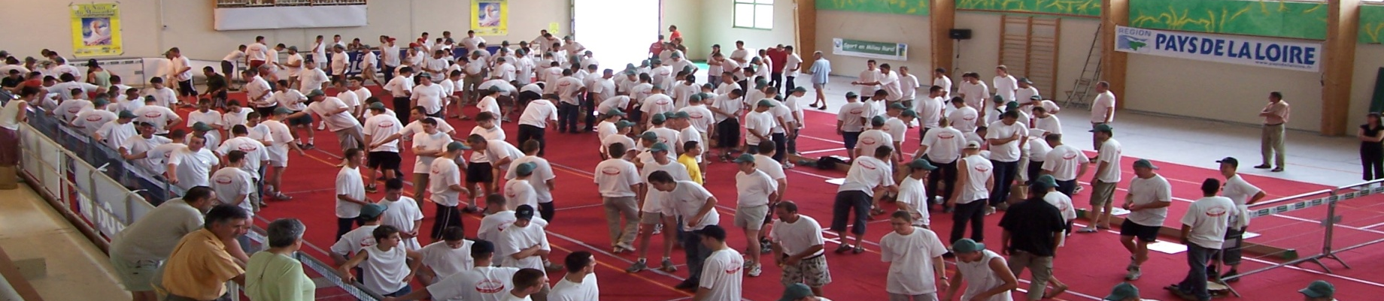

Le présent document s’adresse aux dirigeants de clubs, et n’a d’autres prétentions que de vouloir contribuer à leur faire appréhender plus sereinement cette notion de « Projet club » qui souvent les effraie.

La démarche de projet peut annoncer une véritable volonté de conquérir autonomie, notoriété, avenir,… Encore faut –il éviter qu’elle ne soit qu’une formalité, que des paroles parmi tant d’autres !

Le véritable problème est qu’il n’existe pas de modèles, mais plutôt des méthodes susceptibles de faire vivre le projet et de lui donner un sens par la confrontation des points de vue, des idées et des souhaits.

Ce document puisse-t-il être un outil précieux pour tous ceux qui souhaitent aller de l’avant et qui œuvre pour assurer la pérennité de leur club et de leur sport.

L’association …………………………………………………………p.1

Un projet club c’est quoi ? ………………………………………..…p.3

L’état des lieux de votre club……………………………….….p.4 à 8

Les axes de progrès………………………………………………….p.9

Les 3 clés d’un projet de développement réussi……………..…p.10

La démarche de projet……………………………………..…p.11 à 15

Les actions et leur mise en œuvre …………………………...p.6 à 19

Exemple d’action…………………………………………………….p.20

L’association est régie par des textes.

Rappel
Loi de 1901

Confère la capacité pour des individus de se regrouper, s’organiser, unir leurs efforts pour atteindre un but commun dans le respect des lois.

Loi du 16 Juillet 1984 – Code du Sport

Confère aux Fédérations et à leurs organes décentralisés une mission de service public.

Notre club qui adhère à la FNSMR a une mission de service public.

Malgré toute la passion que l’on y apporte et les satisfactions obtenues, la vie d’une association n’est pas exempte de dangers et d’embûches :

DES DIFFICULTES AU QUOTIDIENS

- le bénévolat,
- le manque de moyens (matériels, financiers),
- la concurrence, le zapping,
- la réglementation,
- la baisse démographique,
- la violence, l’insécurité,…

…MAIS AUSSI DES CONFLITS ET DES SENTIMENTS

- d’incompréhension,
- de solitude,
- de lassitude,
- d’impuissance,
- de désengagement,
- de découragement,…

1

2

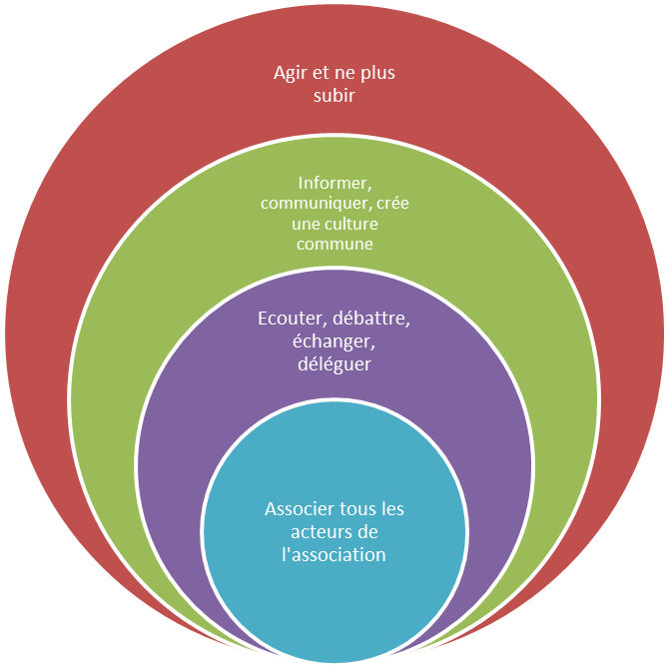

3

Le tableau de bord, permet de recenser les données nécessaires pour faire l’état des lieux…

5 raisons majeures pour l’élaborer

- L’IMPLICATION des membres d’une structure suppose que leur soient COMMUNIQUEES les données principales : l’état et l’évolution de l’association.

- LA COMMUNICATION passe obligatoirement par la rédaction d’un DOCUMENT ECRIT, un recueil de données, faisant apparaître les ressources humaines, matérielles et financières, ainsi que leurs évolutions sur quelques années.

- Seule la CONNAISSANCE des DONNEES permet leur croisement, puis la construction d’INDICATEURS. Ceux-ci serviront à déterminer les forces et les faiblesses, à déterminer les objectifs communs poursuivis, donc à la mise en place d’un PROJET cohérent et connu de tous.

- DONNEES précises et PROJET construit facilitent les négociations avec les COLLECTIVITES LOCALES.

- SPONSORS ou PARTENAIRES apprécieront de mieux connaître l’association et ses objectifs.

4

Pour commencer un état des lieux il faut faire la carte d’identité de l’association :

- Nom du club
- Discipline
- Lieux de pratique
- Nombres de licenciés par types de licences
- Divisions
- Section loisirs ?
- Ancienneté du club
- Salaires, indemnité ?
- Budget de fonctionnement

Puis ensuite se questionner sur les effectifs :

- Les membres du club, qui sont t-ils ? (sexe, âge, profession, lieu de résidence,…)
- Les catégories de jeunes (- de 13 ans) représentent le potentiel du club par rapport à son avenir.
- Les catégories de 14/18 ans (le nombre élevé de ces jeunes issus du club peut être un indicateur de qualité)
- Loisirs (si une section existe, s’implique-t-elle dans la vie du club ?)

Axes d’évolutions possible, que souhaitons-nous pour :

- Le nombre de membres ?
- Le nombre de jeunes pratiquants ?
- Le nombre de pratiquantes féminines ?
- Le nombre de pratiquants adultes / seniors ?
- Le nombre de pratiquants handicapés ?
- A quel niveau situer le club par rapport aux autres du départements / de la région ?
- Evolution du recrutement des membres par rapport aux zones d’habitation ?

Poursuivre avec un questionnement sur les dirigeants :

Le bureau : rôle et statut de chacun défini ?
- Le bureau a-t-il réfléchi et formalisé chaque responsabilité ?
- Chacun s’y tient-il ou déborde t-il de sa tâche ?

Existence de commissions
Quand elles existent :
- Leur composition et leur nombre sont-ils suffisants ? Efficaces ?
- Leurs thèmes sont –ils des indicateurs sur les orientations du club ?
- Sont-elles un moyen efficace de solliciter des parents ?
Quand elles n’existent pas :
- Carence ou inopportunité par rapport à la taille du club ?

Relation statut dirigeant et vie professionnelle
La relation entre vie professionnelle et statut de dirigeant est-elle : Déterminante ? Facilitante ? Sans effet ?
5

Relation statut dirigeant et personnalité
- Est-on dirigeant par hasard ? Par défaut ?
- Par volonté ?
- Faut-il une certaine expérience pour assumer cette tâche ?

Ancienneté
- Indicateur sur la durée de vie d’un investissement ?
- Sur la qualité de l’organisation interne du club ?
- Sur la qualité des relations à l’intérieur du club ? Prépare-t-on les successions ?

Quelles évolutions souhaitons-nous au niveau :

- de la composition du Comité Directeur ?
- du nombre de dirigeants et des arbitres officiels ?

Les arbitres :

- Nombre d’officiels ? Autres ?
- Existe-t-il une commission des arbitres? Est-elle efficace ? Connue de tous ?

La communication :

En interne :
- Entre dirigeants, indicateur de cohésion, comment circule-t-elle ?
- Entre dirigeants et entraineurs : les rôles sont-ils définis et respectés ? Quel niveau de qualité ?
- Avec les joueurs : Connaissent-ils tous les membres du bureau et/ou comité directeur ?
- Des règles de conduite et de relations sont –elles établies ?

En externe :
- Indicateur sur la capacité du club à diffuser l’information et à exploiter les différentes sources d’information.

L’environnement :

- Démographie locale : indicateur sur l’évolution de la commune
- Effectifs scolaires : permet de mesurer l’audience auprès des jeunes, donne une idée du potentiel possible auquel les clubs peuvent s’adresser
- Environnement économique : indicateur permettant d’envisager d’éventuels partenariats financiers ; indicateur permettant de déterminer un degré possible d’autonomie financière
- Concurrence sportive : permet de situer le club parmi les autres activités, donne une idée de la marge de développement possible
6
- Relation mairie et autres collectivités : qu’attend-on de la puissance publique ?
 Le nombre de licenciés (jeunes) prend tout son sens, dès qu’il est comparé aux effectifs scolaires et à ceux des autres clubs : ceux qui ne licencient pas les plus jeunes ont le plus faible taux de fidélisation.

Les moyens : Infrastructures

Infrastructures : indicateur sur les possibilités du club en matière :
- D’accueil (gestion des effectifs en relation avec la disponibilité – horaires des installations)
- D’animation
- De convivialité
- De niveau possible

- Matériel : indicateur de la volonté du club à mettre des moyens en œuvre pour offrir des prestations de qualité à tous ses adhérents.

- L’infrastructure sportive : salle de sport (volume horaire d’utilisation ?)
- Salle de réunion ?
- Bar ?
- Siège social (bureau spécifique) ?
- Un club house (lieu de rencontre) ?
- Un équipement informatique ?
- Un lien internet ?

Les moyens : Budget

Dépenses
- Choix d’organisation (professionnalisation des moyens ou non)
- Souci de formation
- Indicateurs d’information pour les partenaires et les joueurs

Recettes
- Indicateur sur la capacité et/ou la volonté du club à dégager des moyens
- Niveau d’implication de la collectivité locale, du comité, de la fédération

Les recettes (%) | Les dépenses (%)
Subventions d’exploitation :  Communes, Département, Région, Organismes sociaux | Achat  Matériel, Abonnements, Equipements,
Produits de gestions courantes :  Adhésions, … | Frais extérieurs :  Déplacements, Frais postaux, Publicité
Partenaires privés :  Sponsoring,… | Charges de gestion courante
Vente de produits finis :  Evènementiel,… | Communication
Autres | Autres

7

La sécurité

Pour toutes les actions qu’il met en place, le club engage sa responsabilité et doit anticiper sur tout ce qui se rapporte à la sécurité de ses adhérents (notamment les mineurs).

- Les responsabilités de chacun doivent être établies ou rappelées et la sécurité de tous garantie.

Pour les responsables, se demander

- Y’a-t-il un téléphone à proximité du lieu de pratique ?
- Est-il formé ou informé sur les conduites à tenir en cas d’accident ?
- Y a-t-il une trousse de « premiers soins » ?
- Lors des évènements, prévenir la protection civile ci nécessaire
- Bien informer les joueurs pour que l’utilisation des jeux se fasse en sécurité

8

Les points forts, les points faibles, leurs causes conduisent à envisager des actions destinées :

A PROGRESSER OU A REMEDIER

Les actions peuvent être classées par famille et conduisent à définir des :

AXES DE PROGRES

Les axes de progrès sont estimés financièrement et planifiés.

Ils permettent de prendre des décisions réalistes et envisageables.

Ceux qui sont retenus par le Comité Directeur sont confiés au pilotage d’un responsable.

9

CIBLER

Prioriser les publics : pratiquants, décideurs, partenaires
Préciser les comportements, les actions attendues…
Priorité à leur accorder à la lumière (du projet, des objectifs)

PERSUADER

Pour réussir la mise en œuvre de votre plan de développement

OUTILLER

Créer des conditions objectives pour réussir
Inciter à des activités d’accompagnement et de formation les participants et les dirigeants bénévoles

10

Quels que soient sa taille et son environnement, chaque association sportive doit se doter d’un Projet club structuré, en déterminant des objectifs et des moyens pour les atteindre.

Un projet suppose une prise en compte :

Des volontés

Des ressources De l’environnement

Triangle d’Aubert

L’intérêt de la démarche :

- Préparer l’avenir du club en tenant compte de l’attente des publics et en adaptant ses formes de réponse ;
- Avoir des objectifs clairs, partagés et réalistes ;
- Disposer d’un plan d’action opérationnel et concret ;
- Donner plus de sens à l’engagement de l’ensemble des bénévoles ;
- Crée une adhésion interne entre les dirigeants, les entraîneurs, les pratiquants, les parents ;
- Affirmer les spécificités du club et favoriser les relations avec l’ensemble des partenaires publics et privés.

Le projet club n’est pas exclusivement le « projet sportif », il doit comporter un « projet éducatif ». Exemple :

- Projet sportif : Initiation sportive des jeunes, Recherche de la performance, Pratiques d’entretien / Loisirs
- Projet éducatif : Intégration des personnes immigrées, handicapées,…

11

Avant de vous inviter à poursuivre ce dossier pour bâtir votre projet de club, on conclura par deux conseils :

« N’oubliez pas à chaque fois de valoriser l’image de chaque partenaire que vous sollicitez… »

« Plus votre projet de club sera structuré, plus vous aurez de chance de le mener à bien… »

12

Agir autour de 4 thèmes :

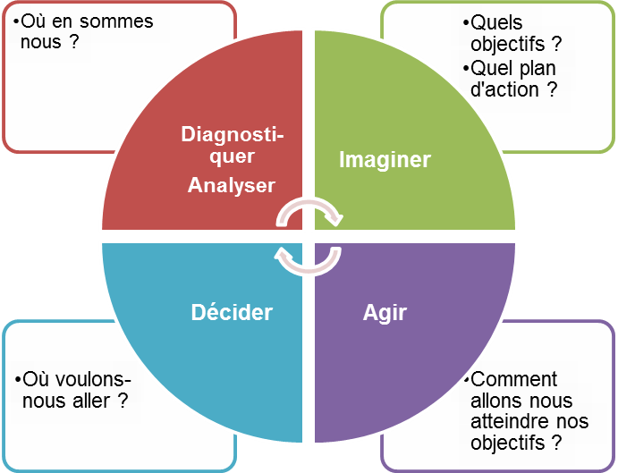

Parmi les principes d’élaboration du projet, il convient d’intégrer d’entrée de jeu, la cohérence de celui-ci avec la politique fédérale du comité régional du sport en milieu rurale.

Un plan d’action peut comprendre (liste d’action non exhaustive) :

- Services directs aux membres
- Animation sportive
- Action sociale et éducative
- Actions en direction des dirigeants bénévoles
- Santé des pratiquants

13

Tout commence à l’interne…

Les publics :  - Dirigeants  - Joueurs  - Arbitres  - Spectateurs  - Joueurs externes  - Partenaires  - … | Les moyens :  - Plaquettes sur différents supports  - Affichages  - Réunions  - Site internet  (http://www.le-palet.com/ -http://www.fnsmr.org/centre-de-ressources/espace-cdsmr-crsmr)  - …

…et se prolonge à l’externe

Les publics :  - Les collectivités locales et territoriales  - Les partenaires économiques  - Les spectateurs  - Les jeunes de la commune  - Les instances fédérales  - Les médias | Les moyens :  - Plaquettes  - Internet  - Les journaux

14

Percevoir

Re-imaginer
Diagnostiquer

Evaluer

Imaginer

Agir

Choisir

Contractualiser

Programmer

15

Chaque action est confiée
à un responsable volontaire
qui constitue son équipe.

Pour chaque action, construire une fiche qui :

- Détermine précisément les tâches en les affectant nominativement

- Prévoit les moyens nécessaires

- Fixe l’échéancier

- Prévoit l’évaluation par le choix d’indicateur pertinents

- Précise le budget

Les fiches actions doivent être en cohérence avec l’axe de progrès validées par le bureau du club.

16

L’ACTION

ELABORATION

Constat :
Un problème à résoudre
Recueil des données
Analyse de la situation

Formulation d’hypothèses
Définition d’objectifs généraux
Décision de traiter le problème
Constitution d’un groupe

Constitution de l’équipe

DECISION
CONCEPTION

Formulation des tâches
(méthode, échéanciers)
Projet d’évaluation et
Réactualisation de la fiche

Approbation du bureau

MISE
EN OEUVRE

EVALUATION

17

EXEMPLE DE FICHE ACTION

Axe de progrès : | TITRE DE L’OPERATION
Nature de l’action :  Enoncer clairement quel sera l’axe de développement prévu, et lister toutes les tâches qu’il faudra réaliser. | TITRE DE L’OPERATION
Responsable de l’action  La maîtrise de l’action sera sous la responsabilité d’une personne (volontaire) et de ses collaborateurs : répartition des tâches. | Les tâches à effectuer
Equipe d’animation | Les tâches à effectuer
Les données du problème | Les moyens nécessaires :  Répertorier tout ce qui sera nécessaire pour la conception et la mise en œuvre de l’action (prévoir budget, rechercher des partenaires…)  - Humains :  - Financiers :  - Matériels :
Objectif à atteindre | Le calendrier de l’opération
L’évaluation de l’opération
Déterminer des indicateurs : éléments repérables, tangibles, quantifiable qui permettent d’attester et/ou mesurer l’efficacité de l’action (réajuster si besoin, ou envisager une autre forme d’action).

18
Evaluer, c’est reconnaître et mesurer les effets du travail accompli.

L’évaluation vise à apprécier :
- La pertinence de l’action
Les objectifs sont-ils adaptés au contexte ?

- L’efficacité
Les objectifs sont-ils atteints ?
Dans quelles proportions ?
En cas d’échec, pourquoi ?

- L’efficience
Les effets obtenus sont-ils à la hauteur des moyens engagés ?

- L’utilité
L’action a-t-elle un impact sur le public, sur les pratiques,… ?

- La cohérence
Les objectifs et les actions menées traduisent-ils éducatives et sportives du club ?

Quand évaluer ?

AVANT
- Evaluation diagnostiquée qui permet de réguler les actions en fonction des objectifs fixés.

PENDANT
- Evaluation formative qui permet de réguler les actions en fonction des objectifs fixés

APRES
- Evaluation normative afin d’améliorer et de choisir les actions les plus efficaces et pertinentes

19

EXEMPLE DE PROJET CLUB

Développement
Des sections
locales

Performance

Services

Organisation de compétitions

Milieu scolaire

PROJET
CLUB

Rencontre
Inter Club

Handicapés

Loisirs
Sport dans les quartiers difficiles

Evènementiel

20

